Федеральное агентство связи

Ордена трудового Красного Знамени федеральное государственное бюджетное

образовательное учреждение высшего образования

«Московский технический университет связи и информатики»

Кафедра Математической кибернетики и информационных технологий

Отчет по лабораторной работе № 2

по дисциплине «Введение в профессию»

Выполнил: студент группы БВТ1905

Нестеров Юрий Дмитриевич

Проверил: _________________

Москва, 2019

## Цель и задачи работы:

Изучить способы генерации матриц специального вида, операции над матрицами и функции обработки данных.

## Индивидуальное задание:



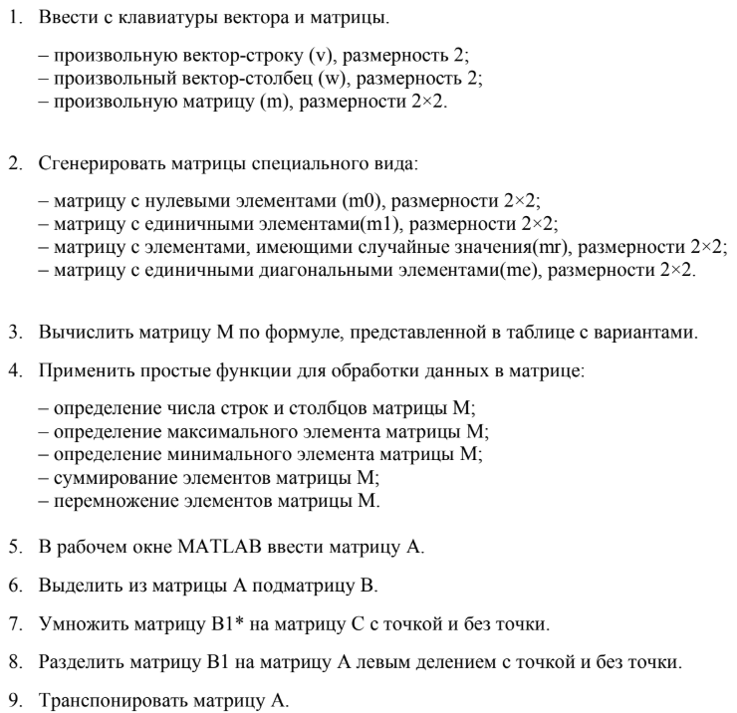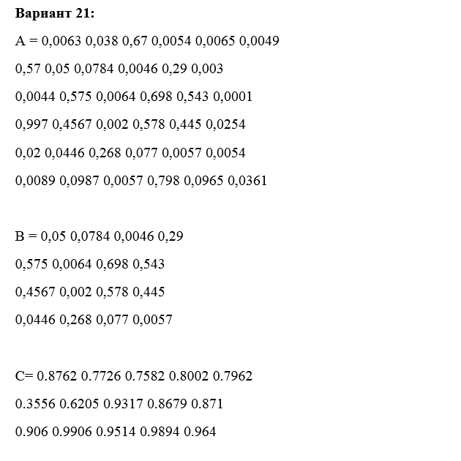

Москва, 2019











Москва, 2019

## Исходный код программы:

## 

Москва, 2019

## Пример расчета и вывода:

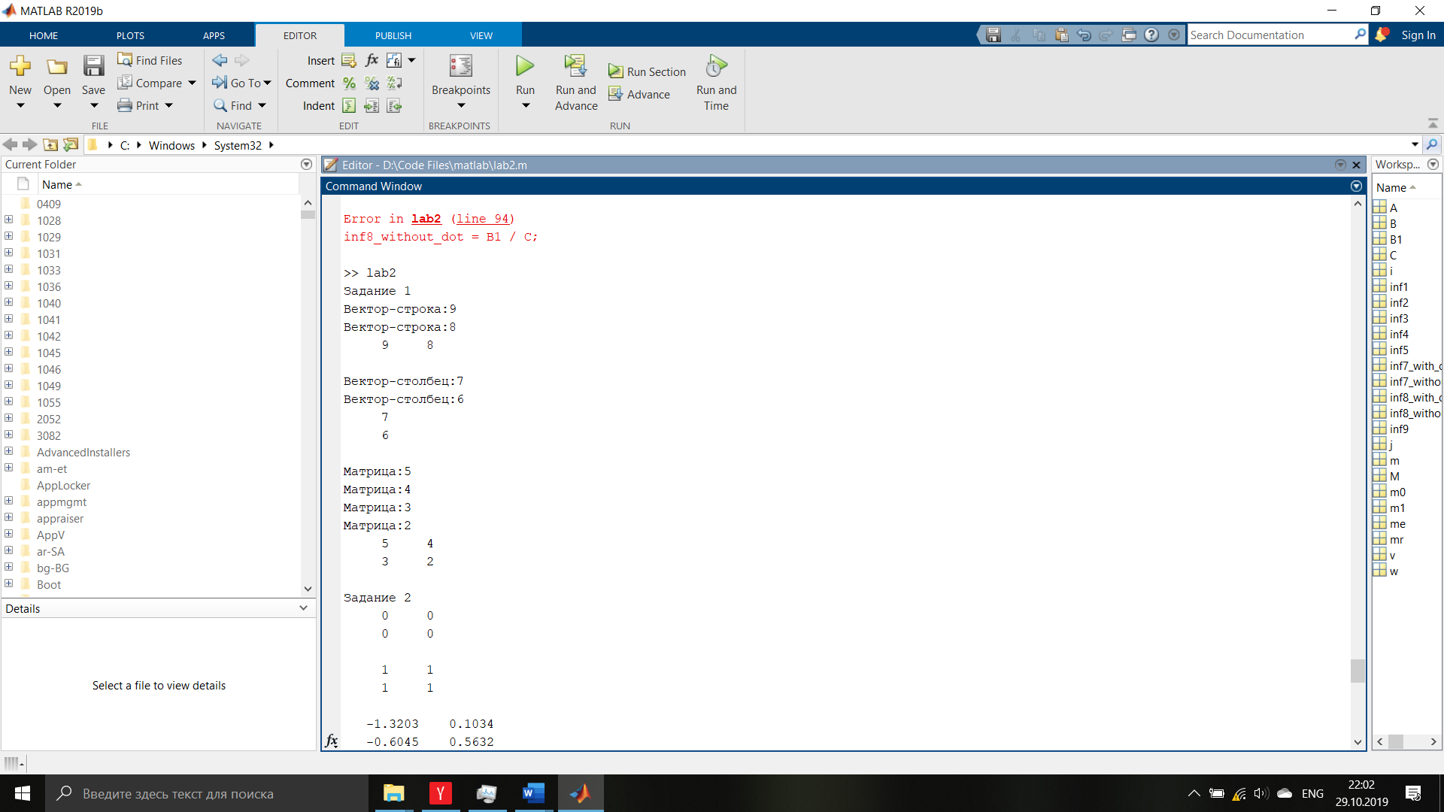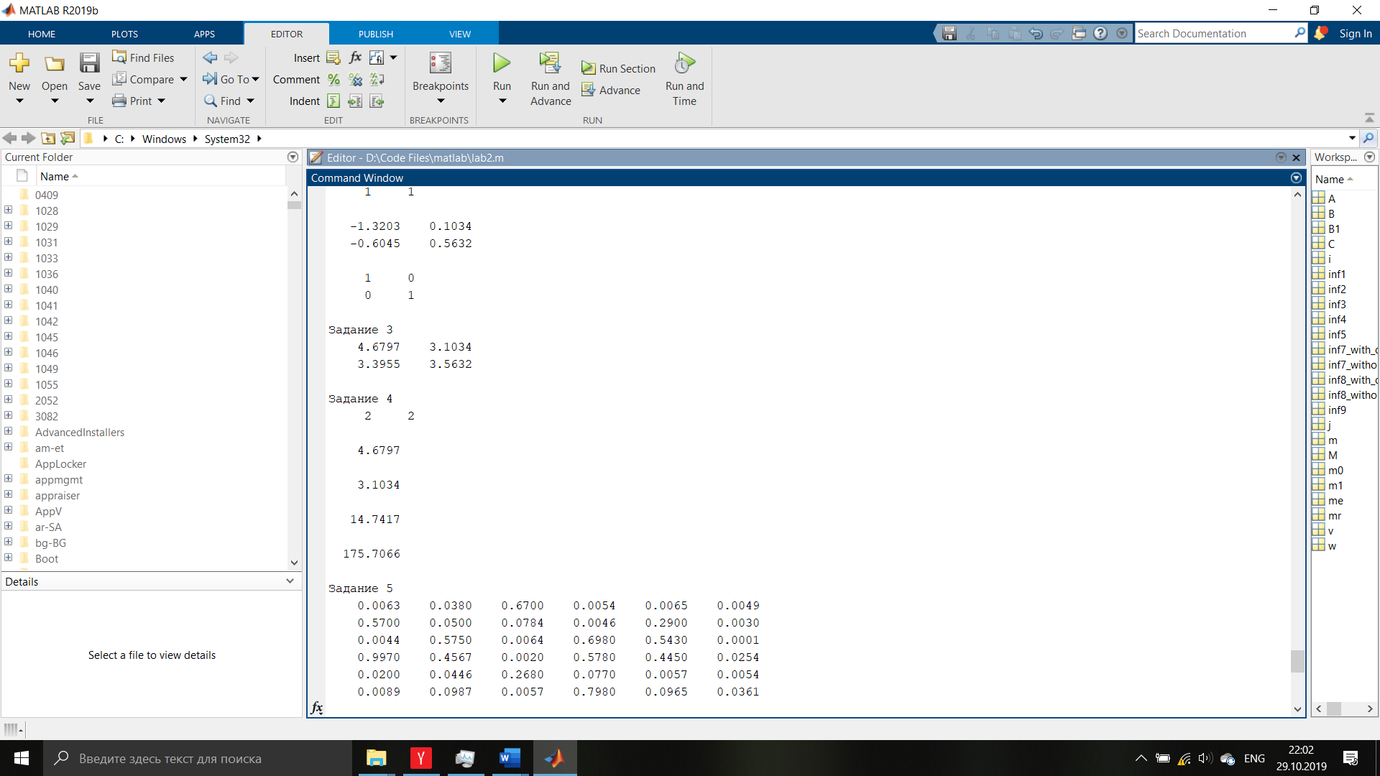

Москва, 2019

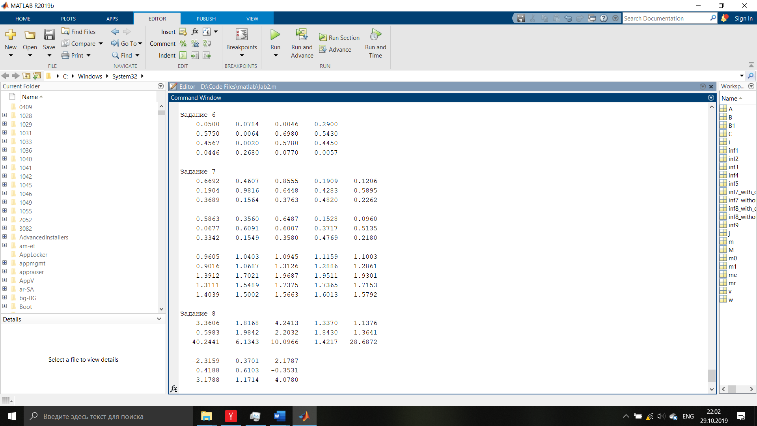

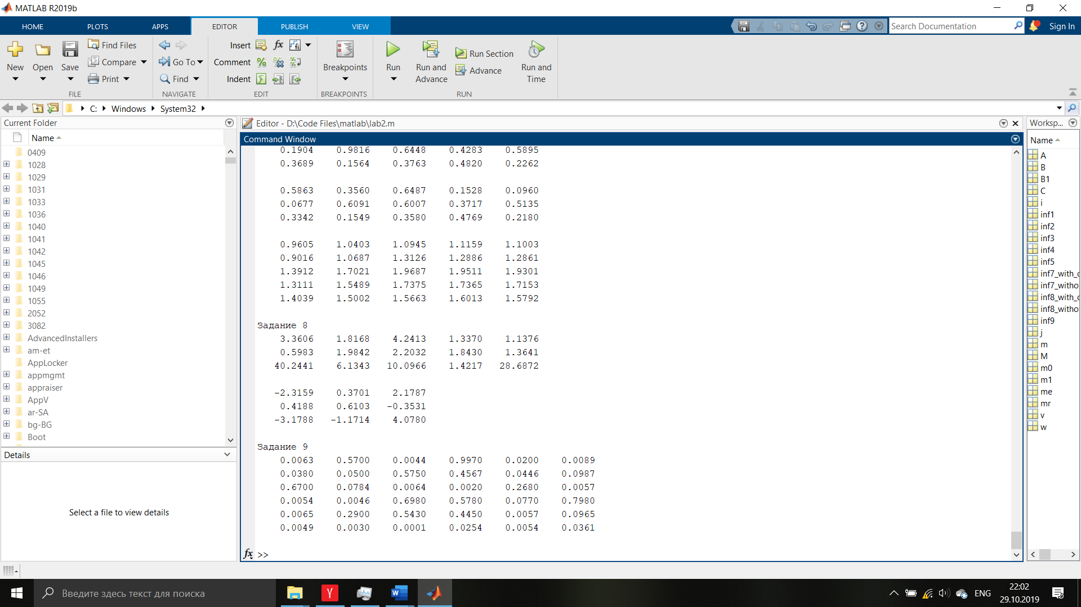  
*Matlab, v. 2019b (OS Windows 10)*

## Заключение:

В процессе выполнения этой лабораторной работы я изучил способы генерации матриц специального вида, операции над матрицами и функции обработки данных.

Москва, 2019